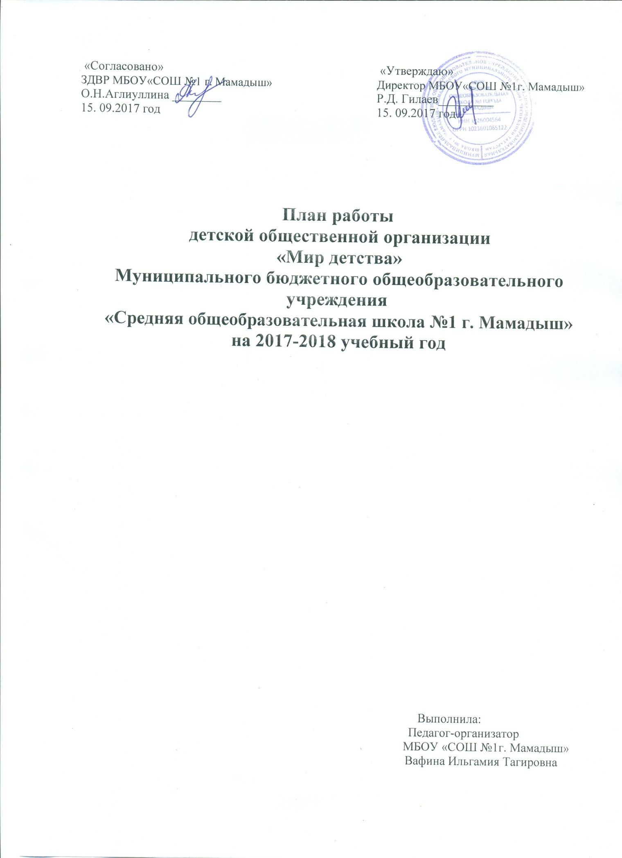
Цель ДОО " Мир детства":

Выявление, поддержка и воспитание творчески развитых, здоровых физически, трудолюбивых, интеллектуально образованных достойных граждан России.

Задачи:

- Развивать в детях сферу проявления позиции, активного отношения к окружающей действительности – к людям, к социуму, к самому себе во взаимодействии с людьми и социумом в настоящем и будущем.
- Создание доброжелательного микроклимата в ученических коллективах.

- Обучать детей традициям СНТ, организаторским, коммуникативным способностям, практическим умениям и навыкам.

- Воспитывать в детях патриотические чувства: уважение, любовь к Родине.
- Воспитание у учащихся потребностей здорового образа жизни;

- Реализация творческих способностей каждого члена ДОО «Мир детства».

Сентябрь

№ | Наименование |  | Формы проведения | Сроки |  | Для кого | С кем
 | работы |  |  |  |  | проводится | проводится
 | разделы плана |  |  |  |  | ( дети,
 |  |  |  |  |  | взрослые)
 | 1. | Информационно – методическая деятельность.
 | Уголок детской |  | Подготовка материала к | До 15.09. |  | 5-8 классы | Актив ДОО,
 | организации |  | оформлению стенда |  |  |  | редколлегия
 |  | 2. Организационно – массовые мероприятия.
 | День знаний! |  | Торжественная линейка, | 1.09. |  | 1-11 классы | ЗДВР школы,
 |  |  | посвященная началу |  |  |  | учитель музыки
 |  |  | учебного года
 | День рождения |  | Торжественная | 15.09. |  | 5 классы | Актив ДОО
 | СНТ |  | школьная линейка
 | Принятие в Союз |  |  | 25.09. |  | 5 классы | ЗДВР, классные
 | Наследников |  | Школьная линейка |  |  |  | руководители 5
 | Татарстана |  |  |  |  |  | классов
 |  |  | 3. Работа с детским активом
 | «Вы будущие |  | Классный час | До 19.09. |  | 5 классы | Классные
 | Наследники |  |  |  |  |  | руководители 5-
 | Татарстана» |  |  |  |  |  | 8 классов

 |  | Школа актива. | Заседание | До 30.09. |  |  | 5-8 классы | Актив ДОО,
 |  | Планирование. |  |  |  |  |  | классные
 |  | Формирование |  |  |  |  |  | руководители 5-
 |  | классного |  |  |  |  |  | х классов
 |  | самоуправления
 |  | Трудовые десанты | Сбор макулатуры, | В течение |  |  | 1-11 классы | Актив ДОО,
 |  |  | средники, субботники | месяца |  |  |  | трудовой сектор
 |  | «Я ученик» | Рейды внешнего вида | В течение |  |  | 5-8 классы | Актив ДОО
 |  |  |  | месяца
 |  |  | Октябрь
 | № | Наименование | Формы проведения | Сроки |  |  | Для кого | С кем
 |  | работы |  |  |  |  | ( дети, | проводится
 |  | разделы плана |  |  |  |  | взрослые)
 | 1. | Информационно – методическая деятельность.
 |  | «Поздравь учителя» | Выпуск | 1.10.-5.10 |  |  | Учителя | Редколлегия
 |  |  | поздравительных |  |  |  | школы | ДОО
 |  |  | плакатов
 |  | «Мой любимый | Конкурс рисунков | 12.10-17.10 |  |  | Классные | Учитель ИЗО,
 |  | классный |  |  |  |  | руководител | редколлегия
 |  | руководитель» |  |  |  |  | и 1-4 | ДОО
 |  |  |  |  |  |  | классов
 | 2. |  | Организационно – массовые мероприятия.
 |  | «С праздником! | Праздничный концерт, | 06.10 |  |  | Учителя | Учитель музыки,
 |  | дорогие учителя» | посвященный |  |  |  | школы | культмассовый
 |  |  | Всемирному Дню |  |  |  |  | сектор ДОО
 |  |  | учителя
 |  | «День бабушек и | Праздничный концерт, | 1.10 |  |  | Пожилые | Актив ДОО,
 |  | дедушек» (в рамках | посвященный Дню |  |  |  | люди | культмассовый
 |  | реализации | пожилого человека |  |  |  |  | сектор
 |  | программы
 |  | «Галстучная
 |  | страна»)
 |  | «Осенний бал» | Культурно- | По графику |  |  | 5-11 классы | Учитель музыки,
 |  |  | развлекательная |  |  |  |  | классные
 |  |  | программа |  |  |  |  | руководители 5-
 |  |  |  |  |  |  |  | 11 классов
 | 3. |  | Работа с детским активом
 |  | Планирование | Заседание актива | Понедельник |  |  | 5-8 классы | Актив ДОО
 |  | работы ДОО на | ДОО

 | текущий месяц
 | Операция «Дом без |  | Посещение учителей - |  |  | По |  | Ветераны | Актив ДОО,
 | одиночества» |  |  | ветеранов | договореннос |  |  | ВОВ | тимуровское
 |  |  |  |  |  | ти |  |  | движение
 | «Помоги своей |  |  | Сбор макулатуры, |  | В течение |  | 5-8 классы | Актив ДОО,
 | школе» День |  |  | уборка пришкольной |  | месяца |  |  | трудовой сектор
 | трудовых дел |  |  | территории
 | «Я ученик» |  | Рейды внешнего вида |  |  | В течение |  | 5-8 классы | Актив ДОО
 |  |  |  |  |  | месяца
 |  |  |  | Ноябрь
№ | Наименование |  |  | Формы проведения |  | Сроки |  | Для кого | С кем
 | работы |  |  |  |  |  |  | ( дети, | проводится
 | разделы плана |  |  |  |  |  |  | взросл.)
1. | Информационно – методическая деятельность.
 | «Мир, в котором я |  |  | Выставка рисунков |  | В течение |  | 1-11 классы | Учитель ИЗО,
 | живу» |  |  |  |  | месяца |  |  | редколлегия
 |  |  |  |  |  |  |  |  | классов
2. |  |  | Организационно – массовые мероприятия.
 | «Всемирный День |  |  | Праздничный концерт |  | 27.11. |  | Мамы | Культмассовый
 | Матери» (в рамках |  |  | «Всем женщинам, чье |  |  |  | учащихся | сектор, актив
 | реализации программы |  |  | имя мать» |  |  |  | школы | ДОО
 | «Галстучная страна»)
 | «Праздник осени» |  |  | Конкурсно - |  | 13.11 |  | 7-8 классы | Классные
 |  |  |  | развлекательная |  |  |  |  | руководители 7-
 |  |  |  | программа |  |  |  |  | 8 классов
3. |  |  |  | Работа с детским активом
 | Планирование работы |  |  | Заседание актива ДОО |  | Понедельник |  | 5-8 классы | Актив ДОО
 | ДОО на текущий месяц
 | «День всенародного |  |  | Классный час. |  | 2-5 ноября |  | 5-8 классы | Руководитель
 | единства» (в рамках |  |  | Викторина |  |  |  |  | музея
 | реализации программы |  |  |  |  |  |  |  | «Патриот»,
 | «Галстучная страна») |  |  |  |  |  |  |  | актив ДОО
 | День принятия |  |  | Классный час |  | 21.11. |  | 5-6 классы | Актив ДОО
 | Конвенции ООН о
 | Правах Ребенка
 | Анализ работы ДОО за I |  |  | Заседание актива ДОО |  | Понедельник |  | 5-8 классы | Актив ДОО
 | четверть
 | Трудовой десант |  |  | Сбор макулатуры |  | В течение |  | 1-11 классы | Актив ДОО,

 |  |  |  |  |  | месяца |  |  | трудовой сектор
 | «Я ученик» |  |  | Рейды внешнего вида |  | В течение |  | 5-8 классы | Актив ДОО
 |  |  |  |  |  | месяца
 |  |  |  | Декабрь
№ | Наименование |  |  | Формы проведения |  | Сроки |  | Для кого | С кем
 | работы |  |  |  |  |  |  | ( дети, | проводится
 | разделы плана |  |  |  |  |  |  | взросл.)
1. |  | Информационно – методическая деятельность.
 | «Новый год к нам |  | Выпуск газет, плакатов |  |  | 21.12.- |  | 5-8 классы | Учитель ИЗО,
 | мчится!» |  |  |  |  | 31.12. |  |  | актив ДОО,
 |  |  |  |  |  |  |  |  | редколлегия
2. |  |  | Организационно – массовые мероприятия.
 | «Новый год» |  | Репетиция и проведение |  |  | В течение |  | 1-11 классы | ЗДВР, учитель
 |  |  | новогодних представлений |  |  | месяца |  |  | музыки, актив
 |  |  |  |  |  |  |  |  | ДОО,
 |  |  |  |  |  |  |  |  | культмассовый
 |  |  |  |  |  |  |  |  | сектор
 | «Снежная сказка» |  | Конкурс снежных фигур |  |  | В течение |  | Учащиеся и | Учитель труда,
 |  |  |  |  |  | месяца |  | коллектив | актив ДОО,
 |  |  |  |  |  |  |  | школы | трудовой сектор
3. |  |  |  | Работа с детским активом
 | Анализ работы |  |  | Заседание актива ДОО |  | Понедельн |  | 5-8 классы | Актив ДОО
 | ДОО за первое |  |  |  |  | ик
 | полугодие,
 | планирование
 | работы на второе
 | полугодие
 | «День Доброй |  | Беседы «Поможем тем, кому |  |  | 22.12. |  | 5 классы | актив ДОО
 | Воли» (в рамках |  |  | труднее»
 | реализации
 | программы
 | «Галстучная
 | страна»)
 | 1 декабря - День |  | Акция «Стоп СПИД/ВИЧ» |  |  | 1.12 |  | 8-10 классы | Актив ДОО
 | борьбы соСПИДом.
 | Конкурс |  |  | Школьный конкурс |  | По |  | 5-11 классы | Актив ДОО
 | «Замечательный |  | «Замечательный вожатый» |  |  | договоренн
 | вожатый » |  |  |  |  | ости

 | День героев |  | Акция |  | 3.12 |  |  | 8-10 классы | Актив ДОО
 | Отечества
 | «Я ученик» |  | Рейды внешнего вида |  | В течение |  |  | 5-8 классы
 |  |  |  |  | месяца |  |  |  | Актив ДОО
 |  |  | Январь
№ | Наименование |  | Формы проведения |  | Сроки |  |  | Для кого | С кем
 | работы |  |  |  |  |  |  | ( дети, | проводится
 | разделы плана |  |  |  |  |  |  | взросл.)
1. |  | Информационно – методическая деятельность.
 | Обновление стенда |  | Уголок детской организации |  | До 20.01 |  |  | 1-11 классы | Актив ДОО,
 | ДОО |  |  |  |  |  |  |  | редколлегия
2. |  |  | Организационно – массовые мероприятия.
 | «Знакомство с |  | Экскурсия в музей |  | По |  |  | 5-6 классы | Классные
 | историей города» |  |  |  | договоренн |  |  |  | руководители 5-
 |  |  |  |  | ости |  |  |  | 6 классов,
3. |  |  | Работа с детским активом
 | Итоги работы ДОО |  | Заседание Актива |  | Понедельн |  |  | 5-8 классы | Актив ДОО
 | за первое |  |  |  | ик
 | полугодие,
 | планирование
 | работы на текущий
 | месяц
 | Экологическая |  | Изготовление кормушек и |  | По |  |  | 1-11 классы | Актив ДОО
 | акция «Покормите |  | кормление птиц. |  | договоренн
 | птиц зимой!» |  |  |  | ости
 | «Зимние забавы» |  | Игры на свежем воздухе |  | По графику |  |  | 1-8 классы | Актив ДОО
 | «С книгою мы |  | Акция в помощь школьному
 | дружим!». |  | библиотекарю |  | В течение |  |  | 1-11 классы | Актив ДОО
 |  |  |  |  | месяца
 | «Я ученик» |  | Рейды внешнего вида |  | В течение |  |  | 5-8 классы | Актив ДОО
 |  |  |  |  | месяца

Февраль

№ | Наименование |  | Формы проведения | Сроки |  | Для кого | С кем
 | работы |  |  |  |  | ( дети, | проводится
 | разделы плана |  |  |  |  | взросл.)
1. |  | Информационно – методическая деятельность.
 | «Любовь – |  | Выпуск общешкольной | До 14.02. |  | 5-11 классы | Учитель ИЗО,
 | прекрасное |  | газеты |  |  |  | актив ДОО,
 | чувство» |  |  |  |  |  | редколлегия
 | Лучшая |  | Конкурс | До 14.02. |  | 5-11 классы | Актив ДОО
 | поздравительная
 | Валентинка
 | «День Защитника |  | Выпуск поздравительный | До 23.02 |  | 5-11 классы | Учитель ИЗО,
 | Отечества» |  | плакатов |  |  |  | актив ДОО,
 |  |  |  |  |  |  | редколлегия
2. |  |  | Организационно – массовые мероприятия.
 | Республиканский |  | Подготовка и участие в | По |  | 9-11 классы | Совет
 | конкурс отрядных |  | конкурсе | положению |  |  | старшеклассник
 | вожатых |  |  |  |  |  | ов
 | «Замечательный
 | вожатый»
 | «День всех |  | Конкурсная шоу-программа | 12.02. |  | 5-11 классы | Актив ДОО,
 | влюбленных» |  |  |  |  |  | культмассовый
 |  |  |  |  |  |  | сектор, Совет
 |  |  |  |  |  |  | старшеклассник
 |  |  |  |  |  |  | ов
 | «Встречайте |  | Праздничное мероприятие на | 27.02 |  | 4-6 классы | Классные
 | Масленицу!» (в |  | свежем воздухе |  |  |  | руководители 4-
 | рамках реализации |  |  |  |  |  | 6 классов, актив
 | программы |  |  |  |  |  | ДОО
 | «Галстучная
 | страна»)
 | Традиционный |  | Конкурсная программа | 22.02 |  | 5-11классы | Классные
 | конкурс смотра |  |  |  |  |  | руководители 5-
 | строя и песни, |  |  |  |  |  | 11 классов
 | посвящённый Дню
 | Защитника
 | Отечества.
 | Конкурс «А, ну-ка, |  | Конкурсная программа | По |  | 1-11 класс | Классные
 | мальчики». |  |  | договоренн |  |  | руководители,
 |  |  |  | ости |  |  | актив ДОО
3. |  |  | Работа с детским активом

 | Планирование |  | Заседание актива |  | Понедельн |  | 5-8 классы | Актив ДОО
 | работы ДОО на |  |  |  | ик
 | текущий месяц
 | «Я ученик» |  | Рейды внешнего вида |  | В течение |  | 5-8 классы | Актив ДОО
 |  |  |  |  | месяца
 |  |  | Март
№ | Наименование |  | Формы проведения |  | Сроки |  | Для кого | С кем
 | работы |  |  |  |  |  | ( дети, | проводится
 | разделы плана |  |  |  |  |  | взросл.)
1. |  | Информационно – методическая деятельность.
 | «Международный |  | Выпуск праздничных газет |  | До 07.03 |  | 5-8 классы | Актив ДОО,
 | женский день» |  |  |  |  |  |  | редколлегия
2. |  |  | Организационно – массовые мероприятия.
 | «Любовь, Весна, |  | Праздничный концерт, |  | 7.03. |  | Женский | Актив ДОО,
 | женщина!» |  | посвященный |  |  |  | коллектив | культмассовый
 |  |  | Международному |  |  |  | школы | сектор
 |  |  | женскому дню
 | Навруз, встреча
 | Весны |  | Беседа «Об истории |  | 19.03 |  | 4-5 классы | Актив ДОО,
 |  |  | праздника и его обычаях» |  |  |  |  | классные
 |  |  |  |  |  |  |  | руководители 4-
 |  |  |  |  |  |  |  | 5 классов
3. |  |  | Работа с детским активом
 | Планирование |  | Заседание |  | Понедельни |  | 5-8 классы | Актив ДОО
 | работы ДОО на |  |  |  | к
 | текущий месяц.
 | «Мисс школы |  | Конкурсная программа |  | 11.03 |  | 7-8 классы | Классные
 | 2018!» |  |  |  |  |  |  | руководители 7-
 |  |  |  |  |  |  |  | 8 классов
 | «Я ученик» |  | Рейды внешнего |  | В течение |  | 5-8 классы
 |  |  | вида |  | месяца |  |  | Актив ДОО
 |  |  | Апрель
№ | Наименование |  | Формы проведения |  | Сроки |  | Для кого | С кем
 | работы |  |  |  |  |  | ( дети, | проводится
 | разделы плана |  |  |  |  |  | взросл.)
1. |  | Информационно – методическая деятельность.

«Смеходром!» | Выпуск общешкольной | До 1.04 | 1-11 классы | Актив ДОО,
 | юмористической газеты |  |  | редколлегия

2. |  |  | Организационно – массовые мероприятия.
 | День |  | Деловая игра |  |  |  | 8-11 классы | ЗДВР, учителя
 | самоуправления |  |  |  |  |  |  | школы, актив
 |  |  |  |  |  |  |  | ДОО, Совет
 |  |  |  |  |  |  |  | старшеклассник
 |  |  |  |  |  |  |  | ов
3. |  |  | Работа с детским активом
 | Планирование |  | Заседание |  | Понедельни |  | 5-8 классы | Актив ДОО
 | работы ДОО на |  |  |  | к
 | текущий месяц
 | Всемирный День |  | Беседы о важности |  | 22.04. |  | 5-6 классы | Актив ДОО
 | Земли (в рамках |  | сохранения природы и
 | реализации |  | культуры
 | программы
 | «Галстучная
 | страна»)
 |  |  |  |  | В течение |  |  | Актив ДОО
 | «Я ученик» |  | Рейды внешнего вида |  | месяца |  | 5-8 классы
 |  |  | Май
№ | Наименование |  | Формы проведения |  | Сроки |  | Для кого | С кем
 | работы |  |  |  |  |  | ( дети, | проводится
 | разделы плана |  |  |  |  |  | взросл.)
1. |  | Информационно – методическая деятельность.
 | «Прикоснись к |  | Выпуск тематических |  | До 09.05. |  | Для | Актив ДОО,
 | подвигу» |  | стенгазет, посвященных |  |  |  | ветеранов | редколлегия
 |  |  | Дню Победы |  |  |  | ВОВ
2. |  |  | Организационно – массовые мероприятия.
 | «День детских |  | Участие в городской |  | 19.05 |  | 5 классы | ДТДиМ, Актив
 | организаций» |  | линейке |  |  |  |  | ДОО
 | «Война, что ж ты |  | Театрализованный |  | 10.05 |  | Для | Актив ДОО,
 | сделала…» |  | музыкальный праздник, |  |  |  | ветеранов | культмассовый

 |  | посвященный Дню |  |  | ВОВ | сектор
 |  | Победы
 | «Последний | Торжественная линейка | 27.05. |  | 1-11 классы | Актив ДОО,
 | звонок» |  |  |  |  | культмассовый
 |  |  |  |  |  | сектор
3. |  | Работа с детским активом
 | «Итоги года» | Отчетное заседание | Понедельник |  | 5-8 классы | Актив ДОО
 |  | актива ДОО о
 |  | проделанной работе за
 |  | год
 | Всемирный День | Конкурс «Я и моя | 15.05 |  | 5 классы | Учителя
 | семьи (в рамках | спортивная семья» |  |  |  | физкультуры,
 | реализации |  |  |  |  | актив ДОО,
 | программы |  |  |  |  | спортивный
 | «Галстучная |  |  |  |  | сектор, классные
 | страна) |  |  |  |  | руководители 5
 |  |  |  |  |  | классов
 | «Я ученик» | Рейды внешнего вида | В течение |  | 5-8 классы | Актив ДОО
 |  |  | месяца

